Note de version Alma –
Janvier 2020

Source : https://knowledge.exlibrisgroup.com/Alma/Release_Notes/2020/Alma_2020_Release_Notes?mon=202001BASE

Administration générale

WalkMe
Cette version d’Alma intègre un logiciel tiers, baptisé WalkMe. Ce logiciel fournit une aide contextualisée pas-à-pas pour un certain nombre de fonctions.
Un clic sur l’icône WalkMe, accessible uniquement depuis la page d’accueil d’Alma, affiche la liste des tutoriels proposés.
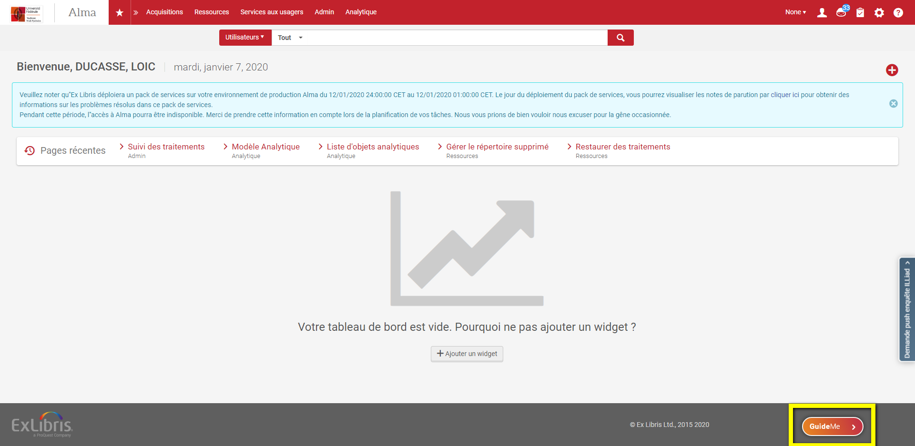
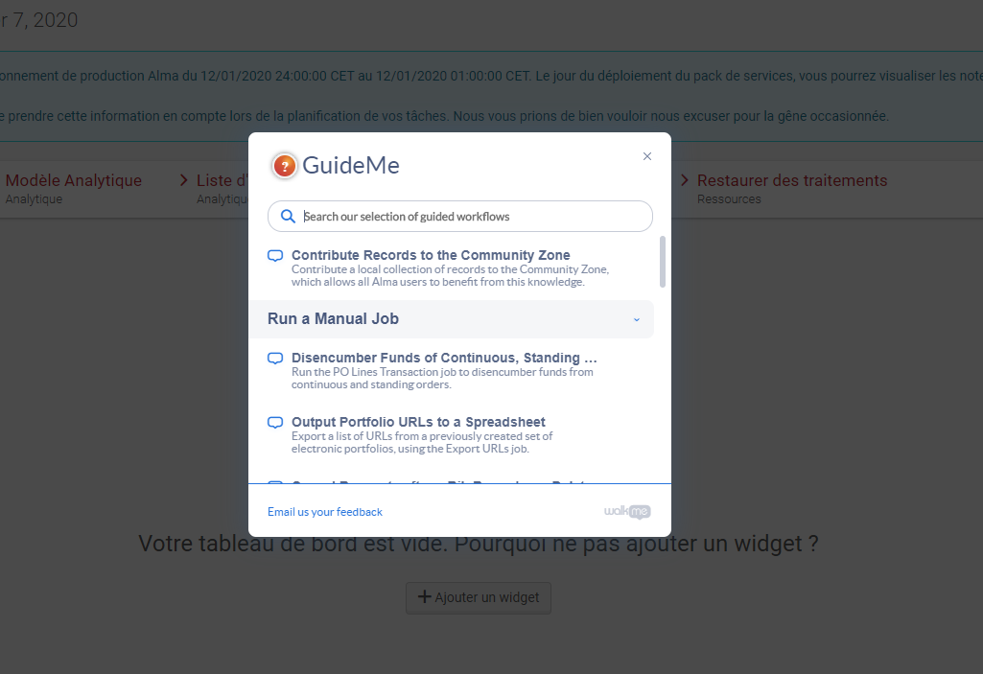

Un clic sur l’un d’eux déclenche alors l’affichage d’une fenêtre d’aide contextuelle, qui déroule l’une à la suite de l’autre les différentes étapes nécessaires à la réalisation de l’action sélectionnée.
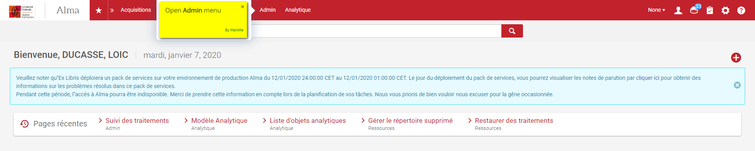

Cette aide n’est disponible qu’en anglais et ne porte pour le moment que sur un nombre limité d’actions et ceci d’autant plus que les tutoriels affichés dépendent des rôles affectés à l’utilisateur. Actuellement, les fonctionnalités couvertes par WalkMe sont des fonctionnalités accessibles aux administrateurs généraux du système, les administrateurs des services aux usagers, les gestionnaires de budgets et les opérateurs d’inventaires électroniques.
WalkMe peut être désactivé au choix de chaque utilisateur depuis le menu d’assistance d’Alma.
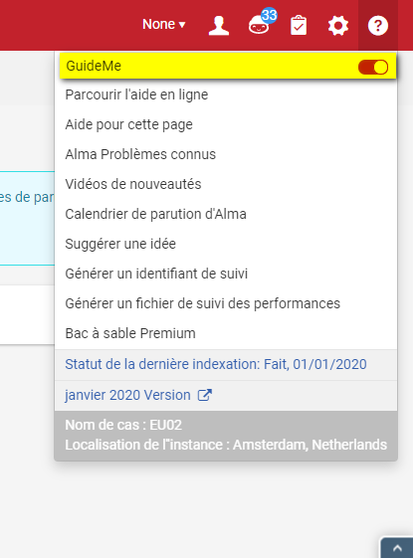

Cette fonctionnalité peut être également désactivée en une fois pour l’ensemble des utilisateurs d’Alma, depuis ses tables d’administration générale. WalkMe est activé par défaut.
Il doit être relevé, que WalkMe est détecté par certaines extensions comme un mouchard (par exemple, par l’extension Ghostery). Dans ce cas, l’affichage de WalkMe est purement et simplement bloqué sur le navigateur utilisé.

Outil de recommandation DARA
L’affichage de tel ou tel type de recommandation dépend des rôles affectés à chaque utilisateur. Il est désormais possible de déterminer quels rôles permettent d’accéder à chacun des types de recommandation disponibles parmi les rôles prédéfinis par Ex Libris pour ces recommandations.
Il est également possible de purement et simplement désactiver un type de recommandation.

COUNTER 5
Alma et Alma Analytics supportent désormais le format COUNTER 5. COUNTER 4 reste supporté.

Alma Analytics

Coût à l’usage
Le domaine « Cost Usage » n’est plus disponible. Le calcul du coût à l’usage d’une ressource peut être effectué à l’aide du sous-domaine « Cost Usage » du domaine « E-Inventory ».

Prochaines versions

Alma Analytics
Ex Libris procèdera en mai à un changement de version du logiciel Oracle Business Intelligence Enterprise Edition (OBIEE), commercialisé avec Alma sous le nom d’Alma Analytics. Ce changement de version se traduira par une interruption partielle de service d’une semaine, entre le samedi 2 et le dimanche 10 mai. Concrètement, il sera impossible durant cette période de créer de nouveaux rapports dans Alma Analytics.

Gestion des réclamations de fascicules
La version d’Alma de février permettra l’envoi de réclamations pour chaque fascicule en retard d’une même ligne de commande de périodique.
Pour rappel, Alma permet depuis décembre l’envoi de plusieurs réclamations successives pour une même ligne de commande, moyennant la définition d’un intervalle de réclamation, soit au niveau du fournisseur, soit au niveau de la ligne de commande.

